重庆市物价局  重庆市财政局

关于新增特种设备检验检测

项目收费标准的通知

2015年12月31日   渝价〔2015〕319号

重庆市质量技术监督局，各区县(自治县)发展改革委、财政局，北部新区发改统计局，万盛经开区发改局、财务局：

你局《关于申请新增特种设备检验检测有关项目收费标准的函》（渝质监函〔2015〕127号）收悉。经市政府同意，现将新增特种设备检验检测收费标准及有关事项通知如下：

一、特种设备检验检测收费标准

（一）公用、长输管道安装检验收费标准

公用、长输管道安装检验收费标准

（单位：元/米）

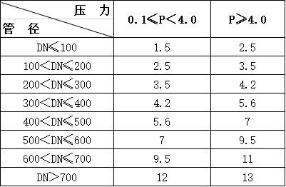

      注：

      （1）DN为管道公称直径，单位为mm；

      （2）P为设计压力，单位为MPa；

      （3）检验收费不足800元的按800元计收；

      （4）穿跨越管道按上述收费标准的1.5倍计收(仅穿跨越部分)；

      （5）不足1km的穿跨越管道按1km计算；

      （6）公称直径小于等于200mm的PE管按上述标准的50%收费；

      （7）站场管道按工业管道安装检验标准收费。

    （二）公用、长输管道全面检验收费标准

公用、长输管道全面检验收费标准

（单位：元/米）

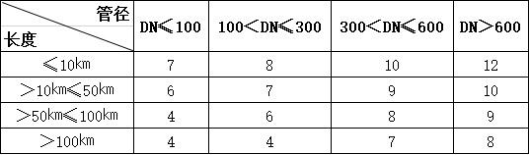

      注：

      （1）DN为管道公称直径，单位为mm；

      （2）检验收费不足800元的按800元计收；

      （3）公用管道按上述收费标准的1.2倍计收；

      （4）厂区内管道检验收费按公用管道检验收费标准收取；

      （5）不足1km的穿跨越管道按1km计算。

（三）低温绝热气瓶定期检验收费标准

低温绝热气瓶定期检验收费标准

（单位：元/只）

|  |  |  |  |
| --- | --- | --- | --- |
| **序号** | **检验项目** | | **收费标准** |
| 1 | 内、外部检验 | | 260 |
| 2 | 夹层真空度测试 | | 200 |
| 3 | 阀门、管路及液位计检查 | 阀门、管路检查 | 100 |
| 液位计检查、调试 | 50 |
| 4 | 气密性试验 | | 140 |
| 5 | 静态蒸发率测试 | 200L（含）以下 | 400 |
| 200L～300L | 600 |
| 300L（含）以上 | 800 |

（四）衍射时差超声波探伤检测收费标准：300元/米。

二、以上收费通过财政非税收入收缴管理系统征收，实行“收支两条线”管理。

三、收费单位应严格按照有关规定做好收费公示，通过本单位网站、收费公示栏、公示牌等形式公布收费项目、收费标准、投诉举报电话等信息，自觉接受价格、财政、审计部门的监督检查。

四、以上通知自2016年1月10日起执行。